Здравствуйте, дорогие друзья!
Мы рада приветствовать Вас на нашем сайте!
Осеннее – зимний период является самым травмоопасным временем года для детей, особенно дошкольного возраста. Дети – самые маленькие участники дорожного движения, но несмотря на это, они должны многое знать и понимать об опасности на дороге. В целях профилактики ДТП с участием детей дошкольного возраста, в нашем детском саду были организованны профилактические мероприятия. В группе проведены беседы о опасностях на дороге, о необходимости проявления повышенного внимания при переходе проезжей части, особенно в тёмное время суток и целесообразности использования светоотражающих элементов.
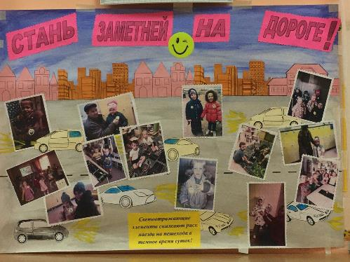
Рассказали детям и объяснили необходимость использования фликеров, в темное время суток, что световозвращатели повышают видимость пешеходов на неосвещенной дороге, и что пешеходу необходимо использовать не один световозращающий предмет, а несколько. Носить их нужно, на груди, на спине (рюкзаках) и на рукавах одежды. В акция «Засветись», приняли участие родители. Были приобретены светоотражающие элементы для ребят родителями.
Огромное спасибо за активное участие!

